Ano 2022
Plenário das Deliberações
Protocolo  N.º 683 Em 15/08/2022  às 18:10 hs.  ___________________________  Assinatura do Funcionário | Projeto de Lei  Projeto de Decreto do Legislativo  Projeto de Resolução  Requerimento  X Indicação  Moção de Pesar  Emenda | Nº. 530/2022
Autor: PEDRO FERREIRA DA SILVA FILHO – PRESIDENTE (PSD);

Senhores Vereadores,

Indico à Mesa, após cumprimento das formalidades regimentais e deliberação do Plenário, que seja encaminhado expediente ao SECRETÁRIO DE PLANEJAMENTO URBANO E OBRAS, solicitando a reconstrução das sarjetas na Rua D, no Bairro Solar Ville, pois as águas naquela rua tem escoado no asfalto o que acaba causando diversos transtornos como o surgimento de buracos na via, como aponta e solicita o munícipe Rubens Maykell.

Sala das Sessões da Câmara Municipal de Barra do Garças-MT, em 15 de agosto de 2022.

PEDRO FERREIRA DA SILVA FILHO – (Pedro Filho)
Vereador - PSD
Presidente da Câmara Municipal de Barra do Garças

JUSTIFICATIVA
Senhor Presidente,
Senhores Vereadores:

Justificamos a presente indicação porque o correto escoamento das águas previne danos ao asfalto da via, já que, a enxurrada acaba provocando erosões nas vias, conforme seguem fotos em anexo.

Sala das Sessões da Câmara Municipal de Barra do Garças-MT, em 15 de agosto de 2022.

PEDRO FERREIRA DA SILVA FILHO – (Pedro Filho)
Vereador - PSD
Presidente da Câmara Municipal de Barra do Garças

Anexo: -15.88888807641019, -52.291519888311534
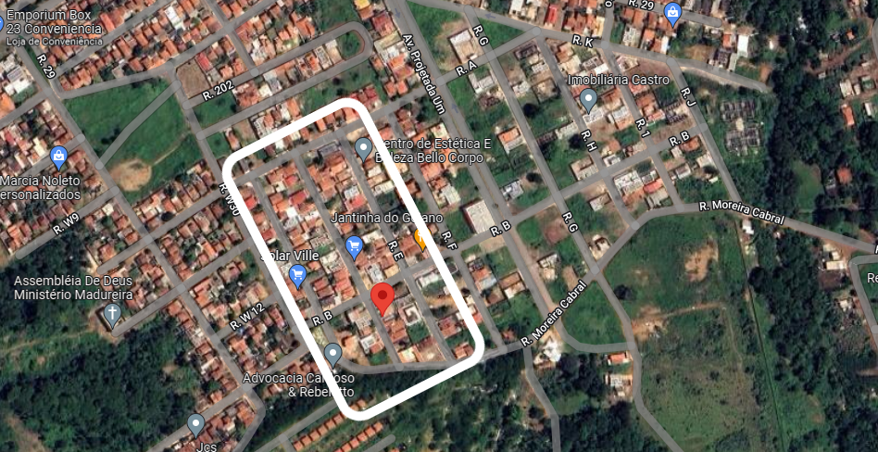

Anexo: Fotos da Rua D, Bairro Solar Ville

